Atestat la informatica

LICEUL TEORETIC “MIHAI EMINESCU” BARLAD PROFILUL REAL SPECIALIZARE MATE-INFO

LUCRARE PENTRU ATESTAT

TITLU WEBSITE : MAGAZIN ONLINE

Prof. Coordonator: Elev: Pletea Cristian

Daniel Mocanu Clasa a Xll-a

Pagina 1

l. PREZENTARE APLICATIEI

Introducere:

Bună ziua, ma numesc Pletea Cristian, și astăzi vă voi prezenta atestatul meu în informatică, care este rezultatul efortului meu de a dezvolta un magazin online numit "InstaShop". Acest proiect a fost realizat folosind o serie de tehnologii moderne de programare, precum Java, HTML, Spring Boot, Thymeleaf, MySQL, CSS și JavaScript. Scopul acestui proiect a fost de a crea o platformă online ușor de utilizat, care să ofere o experiență plăcută utilizatorilor și să permită administrarea eficientă a produselor și a comenzilor. Pentru redactarea proiectului am folosit urmatoarele limbaje de programare, baze de date si tehnologii:

Java: Am ales Java ca limbaj principal de programare datorită robusteții sale și capacității de a gestiona aplicații complexe. Java oferă un mediu de dezvoltare flexibil și puternic, permițându-mi să implementez logica de afaceri a magazinului online într-un mod eficient și scalabil.

HTML și Thymeleaf: Pentru partea de front-end a magazinului online, am utilizat HTML și Thymeleaf. HTML a fost folosit pentru a structura și a defini conținutul paginilor web, în timp ce Thymeleaf a permis integrarea logică a datelor din backend în șabloanele HTML. Această combinație mi-a oferit flexibilitatea de a crea pagini web dinamice și interactivitate pentru utilizatori.

Spring Boot: Pentru dezvoltarea rapidă și eficientă a aplicației, am folosit Spring Boot, un cadru Java care facilitează configurarea și dezvoltarea aplicațiilor Java. Spring Boot a oferit un mediu de dezvoltare ușor de configurat și gestionat, permițându-mi să mă concentrez mai mult pe implementarea funcționalităților specifice ale magazinului online.

MySQL: Pentru stocarea și gestionarea datelor magazinului online, am utilizat MySQL, un sistem de gestionare a bazelor de date relaționale. MySQL a fost alegerea potrivită pentru acest proiect datorită performanței sale și a capacității de a gestiona un volum mare de date într-un mod eficient.

CSS și JavaScript: Pentru stilizarea și interactivitatea paginilor web, am folosit CSS și JavaScript. CSS a fost utilizat pentru a defini aspectul vizual al paginilor web, în timp ce JavaScript a fost folosit pentru a adăuga funcționalități dinamice și interactivitate, cum ar fi calcularea preturilor produselor din cos precum si adaugarea/stergerea din cos a unui produs.

Concluzie: În concluzie, dezvoltarea magazinului online "InstaShop" a reprezentat o provocare captivantă și o oportunitate de a aplica cunoștințele și abilitățile dobândite în domeniul programării. Utilizând tehnologii moderne de programare, am reușit să creez o platformă online funcțională și ușor de utilizat, care să ofere o experiență plăcută

Pagina 1

utilizatorilor și să îndeplinească cerințele de afaceri specifice. Acest atestat reprezintă nu doar o realizare personală, ci și o dovadă a capacității mele de a dezvolta aplicații software complexe și de a aborda provocări tehnice într-un mod creativ și eficient.

ll. PREZENTAREA WEBSITULUI

Pagina de Înregistrare (Registration)

Pagina de înregistrare permite utilizatorilor să creeze un cont nou pe website. Acesta este primul pas pentru a accesa funcționalitățile și conținutul exclusiv disponibile pentru utilizatorii autentificați.

Caracteristici: Validare a datelor introduse pentru asigurarea corectitudinii informațiilor. Opțiune de creare a unui cont cu un e-mail valid și o parolă care este encriptata. Acesta stocheaza in baza de date utilizatorul cu datele introduse

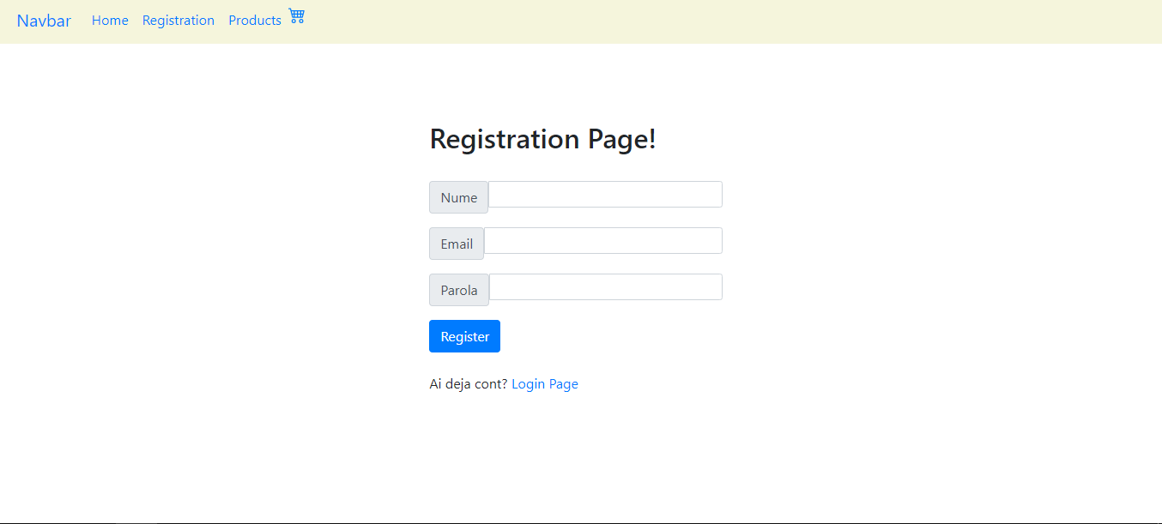

Pagina de Conectare (Login)

Pagina de conectare permite utilizatorilor să acceseze conturile lor existente. Acesta oferă un mediu securizat pentru autentificare, asigurând confidențialitatea datelor personale.

Caracteristici: Formular de conectare simplu și accesibil. Verificare a autenticității utilizatorului prin introducerea unei combinații valide de e-mail și parolă. Ofera si posibilitatea de a intoarce la pagina de inregistrare printr-un link.

Pagina 3

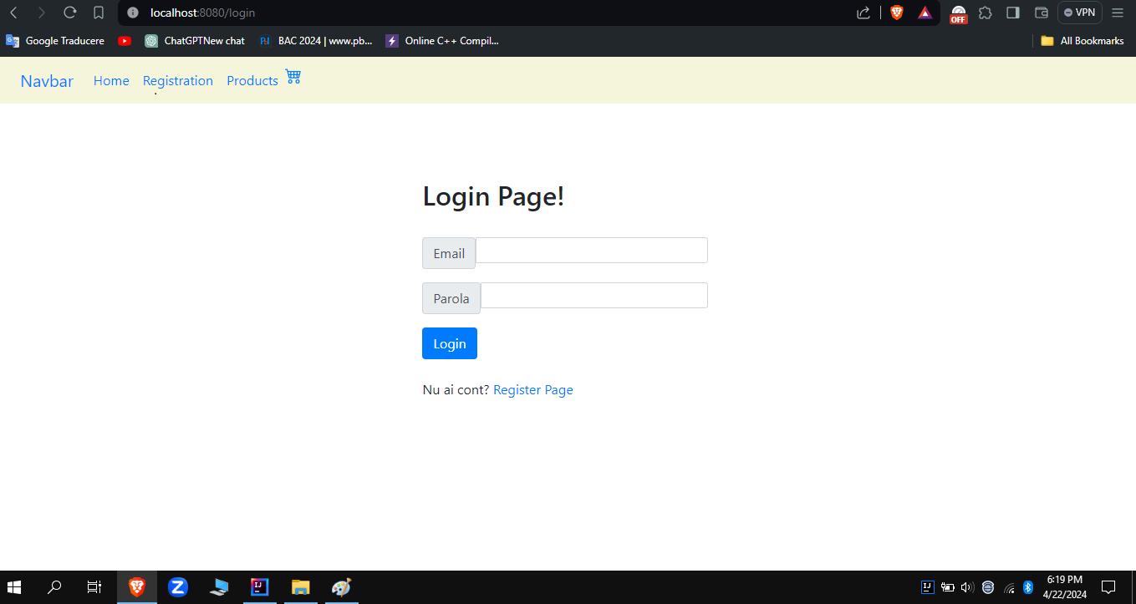

Pagina Principală (Homepage)

Pagina principală este pagina de intrare a website-ului, care oferă o prezentare generală a serviciilor sau conținutului disponibil pe platformă. Aceasta servește ca punct de plecare pentru navigarea ulterioară a utilizatorilor.

Caracteristici: Design atractiv și intuitiv, care evidențiază caracteristicile și beneficiile website-ului. Navigare ușoară către alte secțiuni ale website-ului.

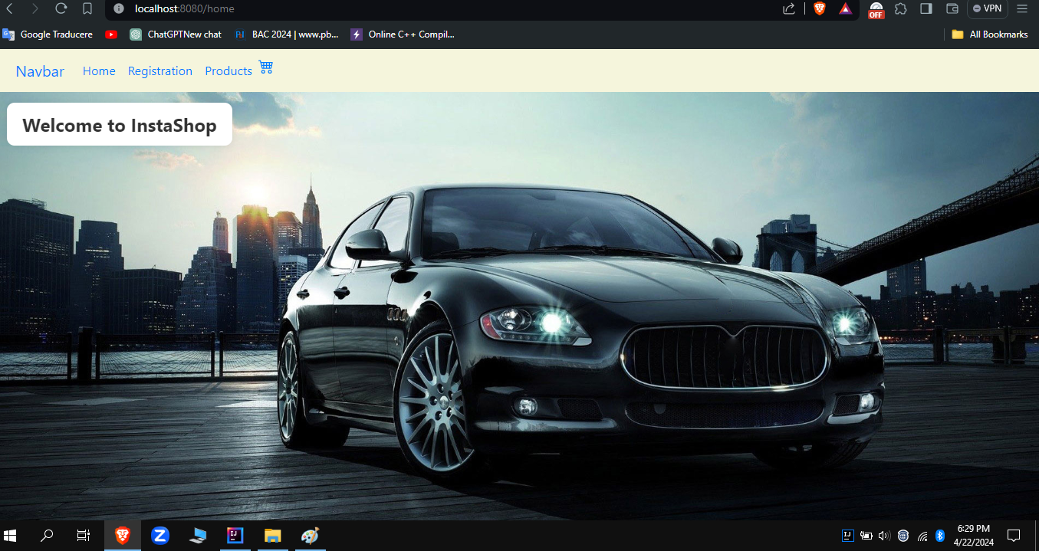

Pagina 4

Pagina Produselor (Products)

Pagina produselor prezintă o listă sau o galerie de produse disponibile pentru achiziție sau vizualizare. Acesta oferă detalii esențiale despre fiecare produs.

Caracteristici: Prezentare clară și detaliată a produselor, inclusiv imagini, descrieri și prețuri. De asemenea contine cate un buton de adaugare in cart, care face request Http de tip POST, care adauga produsul in cartul din baza de date pentru utilizatorul conectat.

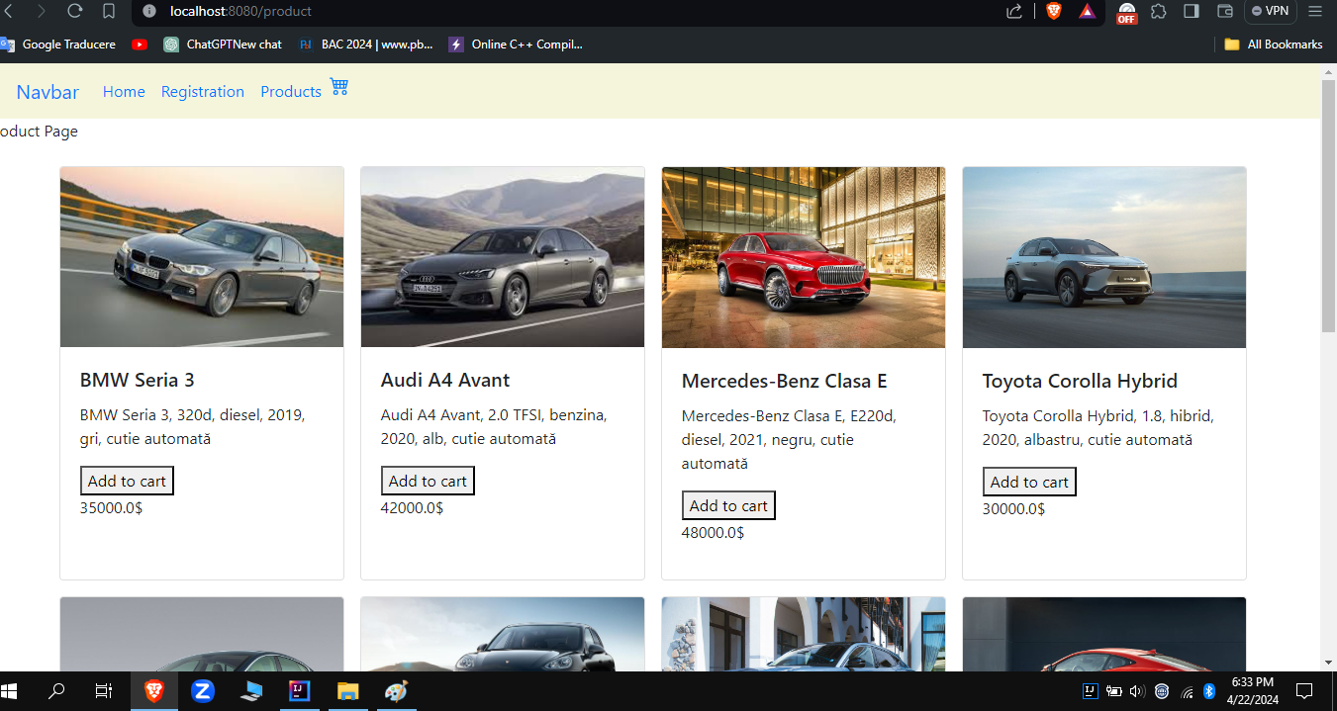

Pagina Coșului de Cumpărături (Cart)

Pagina coșului de cumpărături reprezintă o sumarizare a produselor selectate de către utilizator pentru achiziție. Acesta oferă o vedere generală a produselor adăugate în coș, precum și opțiuni pentru gestionarea și finalizarea comenzii.

Caracteristici: Listare detaliată a produselor din coș și subtotalul. Funcționalități de eliminare a produselor sau de cumparare. Proces de finalizare a comenzii care include postarea unei inregistrari de dovedire a completarii comenzii in baza de date, si eliminarea produselor din cos dupa aceasta.

Pagina 5

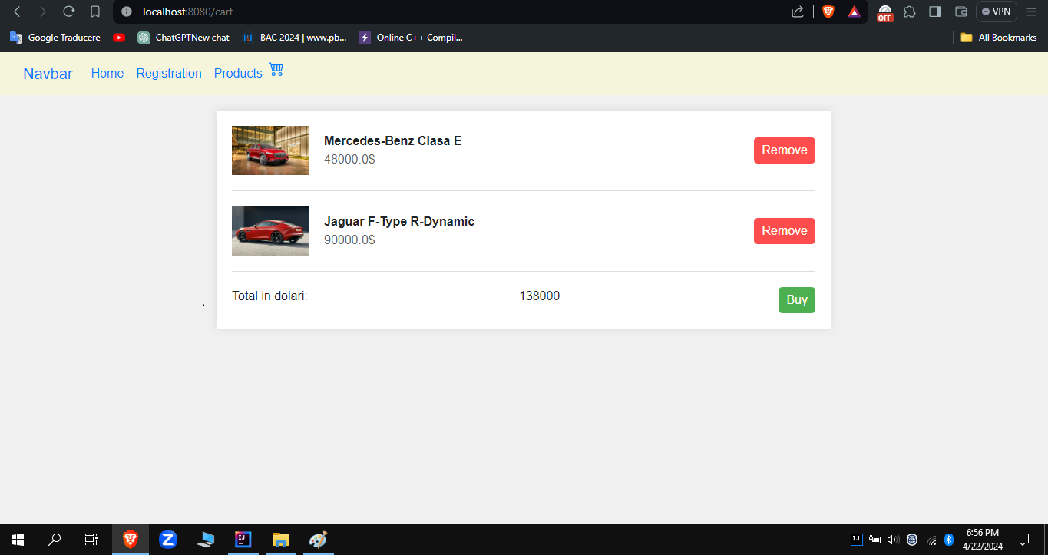

Pagina 6

lll. PREZENTAREA BAZEI DE DATE

Baza de date MySQL reprezintă coloana vertebrală a funcționării eficiente a magazinului online InstaShop. Această prezentare aduce în prim-plan structura și rolul fundamental al fiecărei tabele în cadrul sistemului nostru, oferind o imagine de ansamblu asupra modului în care datele sunt organizate și gestionate pentru a asigura o experiență fluidă și personalizată pentru utilizatori.

Prin intermediul a cinci tabele distincte, respectiv "user", "product", "cart", "cart_product_list" și "orders", baza de date MySQL își asumă sarcina de a stoca informațiile esențiale legate de utilizatori, produse, coșuri de cumpărături și comenzile plasate. Fiecare tabelă servește un scop specific și contribuie la funcționarea integrată a sistemului, facilitând gestionarea eficientă a datelor și furnizând o bază solidă pentru dezvoltarea continuă a platformei noastre de comerț electronic.

Tabela "user" stochează informațiile personale ale utilizatorilor înregistrați, inclusiv numele, adresa de email și parola criptată pentru autentificare.

Tabela "product" conține detaliile despre produsele disponibile în magazinul online, cum ar fi numele, descrierea, prețul și cantitatea disponibilă în stoc.

Tabela "cart" este responsabilă pentru gestionarea coșurilor de cumpărături ale utilizatorilor, fiecare coș fiind asociat unui utilizator și conținând un cart cu produsele selectate pentru achiziție.

Tabela "cart_product_list" realizează o legătură între coșurile de cumpărături și produsele din acestea, menținând informații despre Id_ul fiecărui produs din coș.

Tabela "orders" conține detalii despre comenzile plasate de utilizatori, inclusiv data și ora plasării comenzii, suma totală și identificatorul utilizatorului asociat comenzii.

Pagina 7

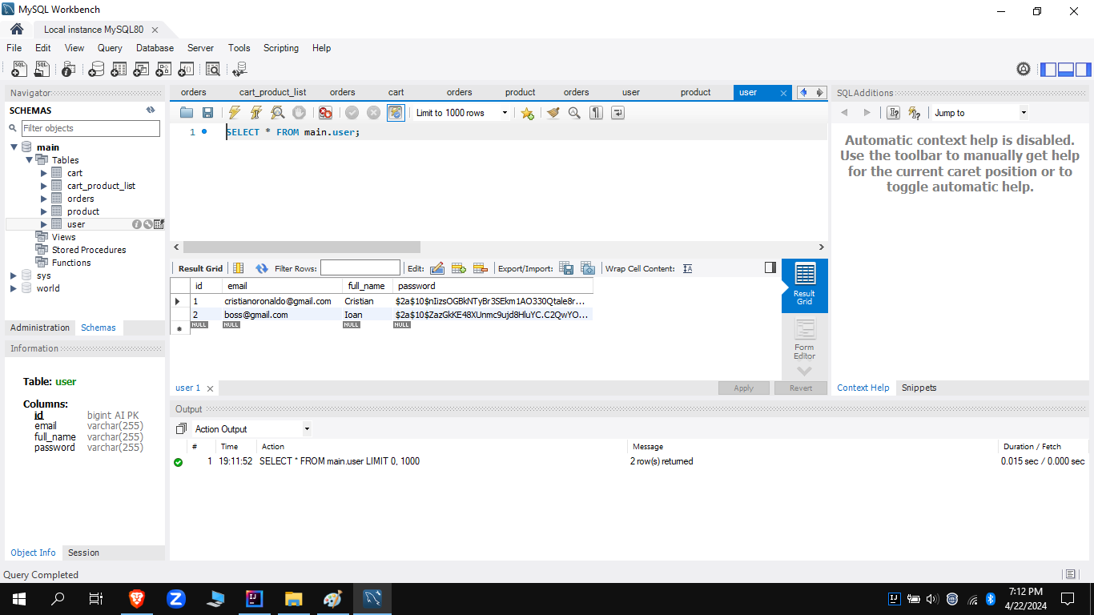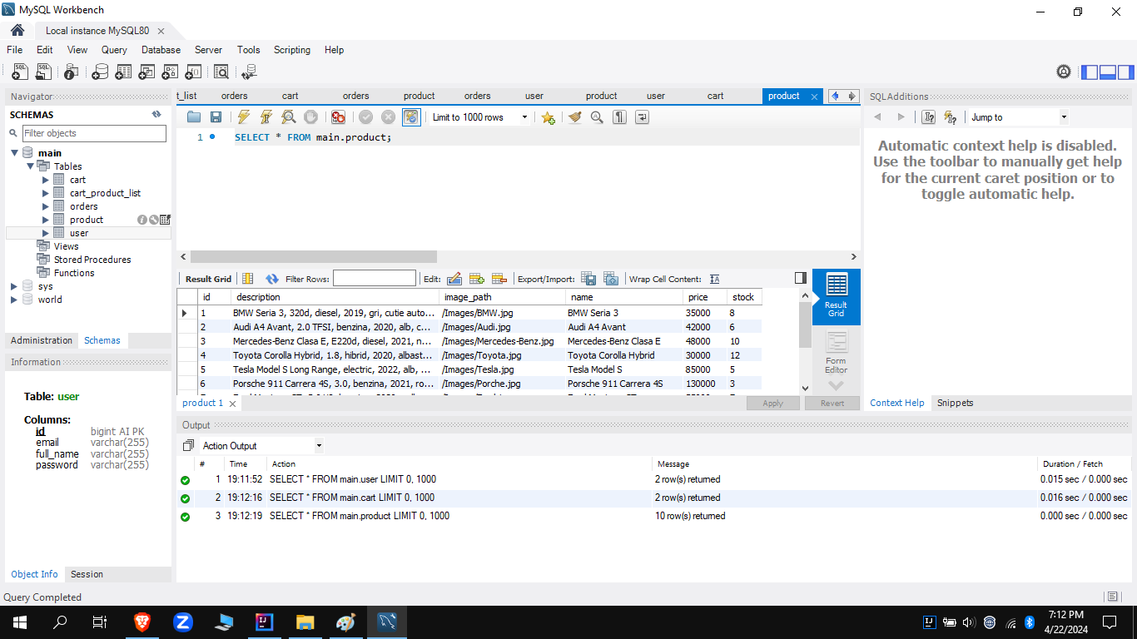

Pagina 8

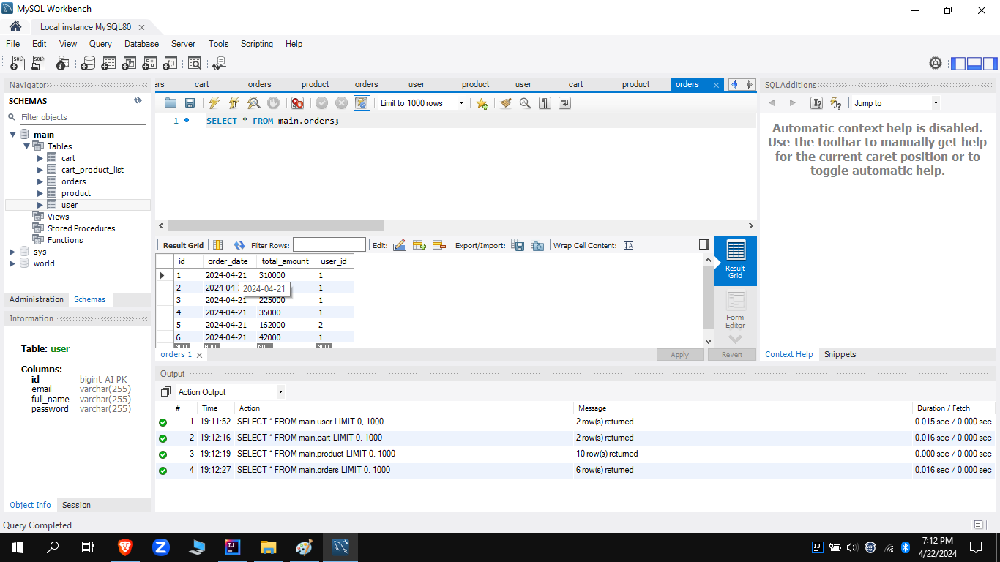

Pagina 9

lV.PREZENTAREA CODULUI JAVA

1.Entitati

Entitatea Produs: "Clasa Java 'Product' reprezintă entitatea pentru produse în aplicația noastră. Atributele sale includ id-ul produsului, numele, descrierea și prețul. Aceste date sunt mapate pe coloanele corespunzătoare din tabelul 'product' din baza de date.

Entitatea 'Product' este responsabilă pentru stocarea informațiilor despre produse și asigurarea coerenței acestora în întreaga aplicație."

Entitatea Utilizator: "Clasa 'User' este entitatea pentru gestionarea conturilor utilizatorilor. Atributele sale includ id-ul, numele de utilizator, parola și adresa de email. Aceste date sunt mapate pe coloanele corespunzătoare din tabelul 'user' din baza de date. 'User' este responsabil pentru păstrarea informațiilor de profil ale utilizatorilor și gestionarea autentificării.

Entitatea Coș de Cumpărături: Clasa 'Cart' reprezintă coșul de cumpărături al utilizatorilor în aplicația noastră. Acesta conține informații despre produsele selectate, cantitatea și prețul total al coșului. Entitatea 'Cart' este responsabilă pentru gestionarea produselor din coș, inclusiv adăugarea, eliminarea și actualizarea acestora. Datele despre coș sunt stocate și actualizate în baza de date pentru fiecare utilizator.

Entitatea Comenzi: Entitatea 'Orders', implementată prin clasa 'Orders', gestionează procesul de comenzi în aplicația noastră. Atribuțiile includ data comenzii, produsele achiziționate și informațiile despre utilizator. 'Orders' este responsabilă pentru gestionarea plasării și procesării comenzilor.

Aceste entități Java sunt cruciale pentru funcționarea corespunzătoare a aplicației noastre de magazin online, asigurând o gestionare eficientă a datelor și a proceselor din spatele experienței utilizatorului.

Pagina 10

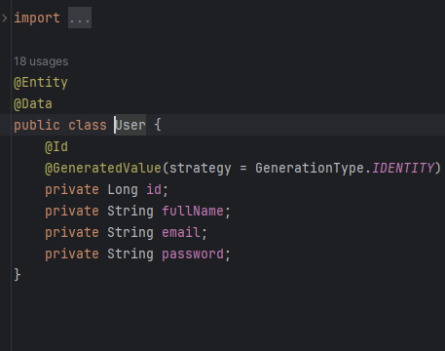

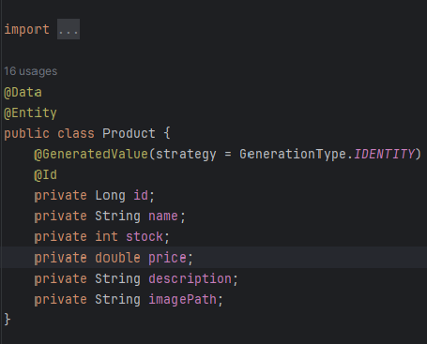

2. Clasele DTO

DTO este prescurtarea pentru "Data Transfer Object" (Obiect de Transfer de Date). Este o clasă simplă utilizată pentru transferul eficient de date între diferitele componente ale unei aplicații.

Pagina 11

ProductDto: Reprezintă informațiile despre produse într-un format optim pentru transferul de date. Atributele includ id-ul produsului, numele, descrierea și prețul.

UserDto: Gestionează informațiile despre utilizatori într-un format ușor de transferat între componente. Atributele includ id-ul utilizatorului, numele de utilizator și adresa de email.

Clasele DTO sunt esențiale pentru eficiența și scalabilitatea aplicației noastre de magazin online. Ele sunt folosite pentru a permite transmiterea datelor între diferitele straturi ale aplicației fără a afecta structura sau performanța acesteia.

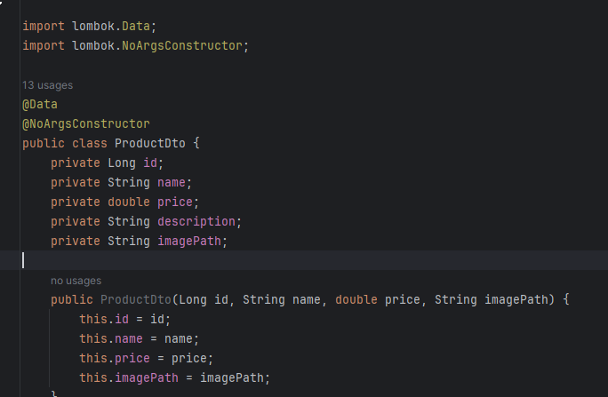

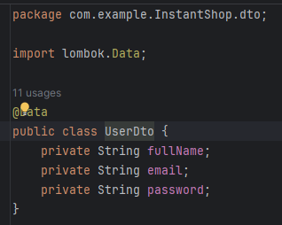

3.Service

Clasele Service reprezintă componente responsabile pentru logica de afaceri a unei aplicații. Acestea acționează ca intermediari între interfața utilizatorului (UI) și baza de date sau alte resurse externe.

Metodele din clasa User:

createUser(UserDto userDto): Creează un nou utilizator în sistem utilizând informațiile din obiectul UserDto.

Pagina 12

getIdByEmail(String email): Returnează id-ul utilizatorului asociat cu adresa de email specificată.

existsByEmailAndPassword(String email, String password): Verifică dacă există un utilizator cu adresa de email și parola specificate în sistem și returnează un rezultat boolean.

findByEmail(String email): Returnează adresa de email daca exista.

Metodele din clasa Product:

getById(Long id): Returnează produsul cu id-ul specificat.

getAllProducts(): Returnează o listă de produse.

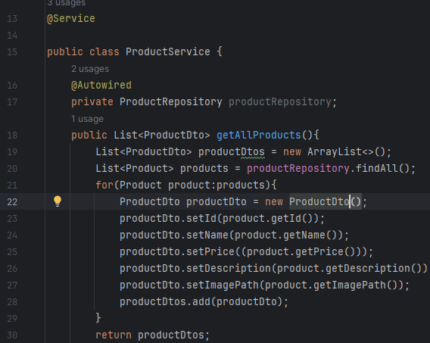

Pagina 13

Metodele din clasa Cart:

getCart(): Returnează un Optional

getAllProductsByUserId(Long userId): Returnează toate produsele din coșul de cumpărături al unui utilizator specificat.

deleteProductById(Long productId): Șterge un produs din coșul de cumpărături al utilizatorului pe baza id-ului produsului.

buy(): Finalizează achiziția și procesează comanda, generând o nouă comandă și eliminând produsele din coș.

deleteAllProducts(): Șterge toate produsele din coșul de cumpărături.

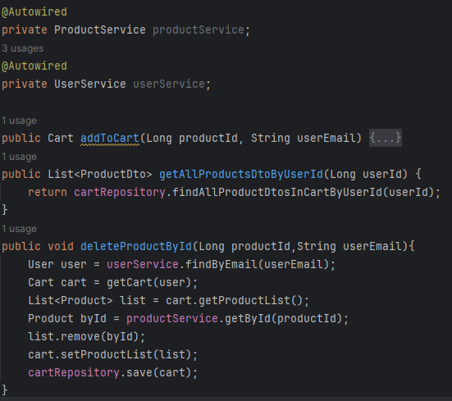

Pagina 14

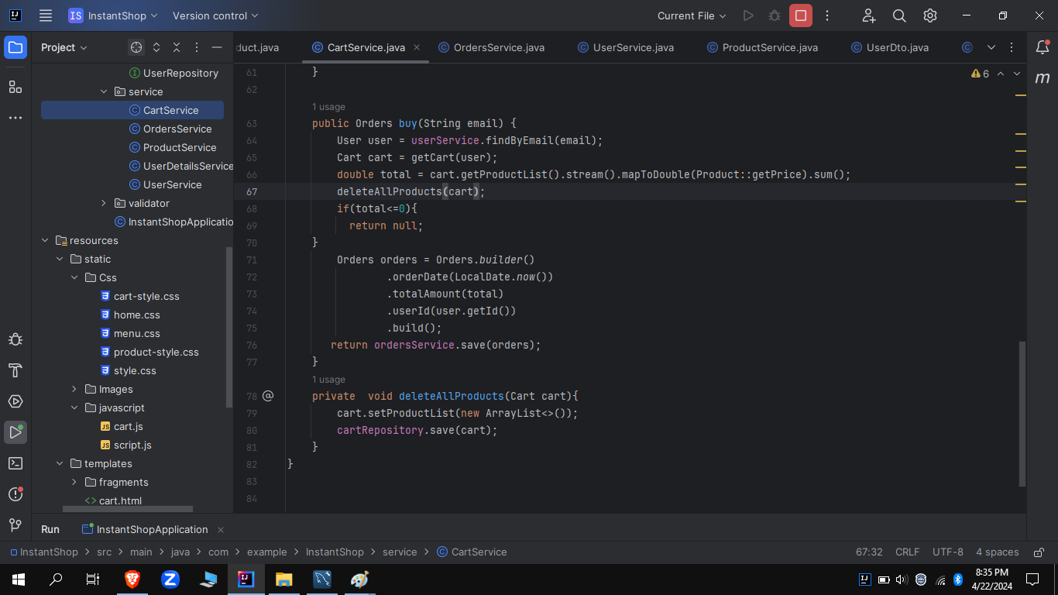

4.Interfețele Repository

Interfețele Repository facilitează dezvoltarea și întreținerea proiectului, prin abstractizarea operațiilor CRUD legate de entități. Ele permit dezvoltatorilor să lucreze eficient cu baza de date, fără a fi nevoie să se concentreze pe detalii tehnice specifice sistemului de gestionare a bazelor de date.

Interfața UserRepository: Gestionarea utilizatorilor în baza de date a proiectului. Oferă funcționalități pentru înregistrarea utilizatorilor și căutarea lor în baza de date.

Interfața ProductRepository: Administrarea produselor disponibile în magazinul online. Furnizează funcționalități pentru obținerea informațiilor despre produse.

Interfața OrdersRepository: Gestionarea comenzilor plasate de către utilizatori. Oferă funcționalități pentru salvarea, actualizarea și recuperarea datelor despre comenzile plasate.

Interfața CartRepository: Manipularea coșurilor de cumpărături ale utilizatorilor. Furnizează funcționalități pentru adăugarea, ștergerea și actualizarea produselor din coșurile de cumpărături.

5.Controlleri

Controllerele constituie punctele de intrare ale aplicației, care gestionează și dirijează cererile utilizatorilor către logica de procesare corespunzătoare. Ele asigură o interacțiune eficientă între utilizatori și sistemul de backend, oferind un set bine definit de endpoint-uri și acțiuni disponibile.

Pagina 15

UserController: Responsabil pentru gestionarea cererilor legate de utilizatori în cadrul aplicației InstaShop. Oferă endpoint-uri pentru operații precum înregistrarea, autentificarea și gestionarea profilului utilizatorilor.

ProductController: Gestionarea cererilor asociate produselor disponibile în magazinul online. Furnizează endpoint-uri pentru afișarea informațiilor despre produse, adăugarea acestora în coșul de cumpărături și gestionarea stocului.

CartController: Responsabil pentru manipularea coșurilor de cumpărături ale utilizatorilor. Oferă endpoint-uri pentru operații precum adăugarea și ștergerea produselor din coș, precum și finalizarea achiziției.

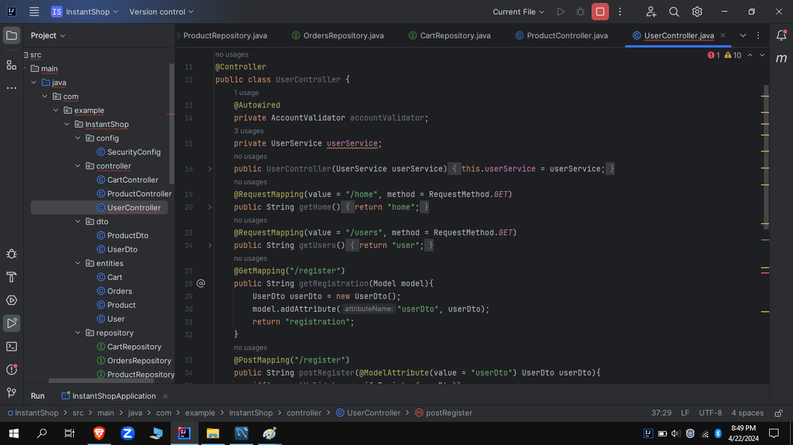

Pagina 16

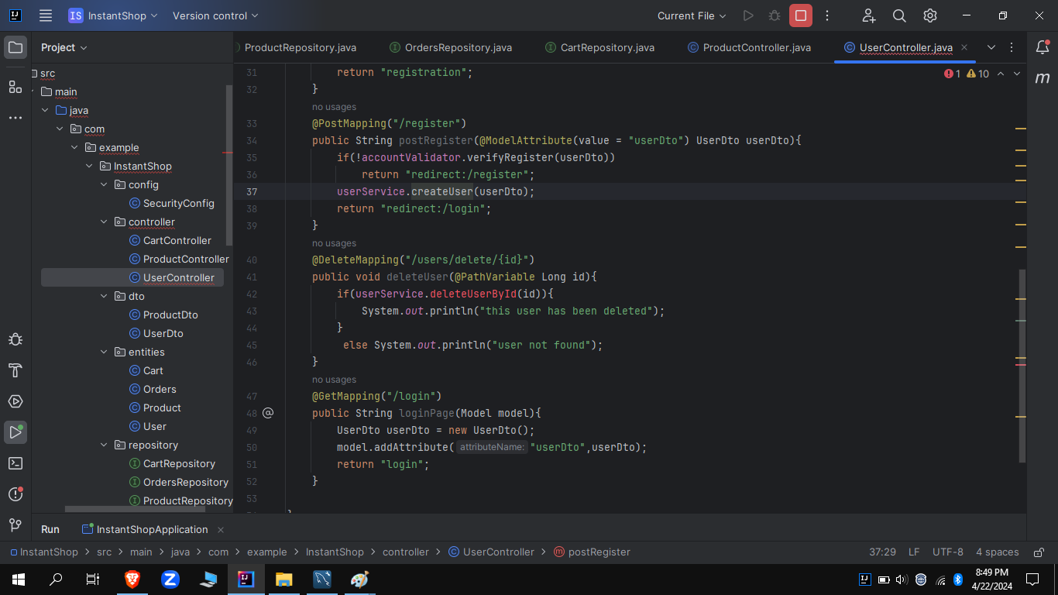

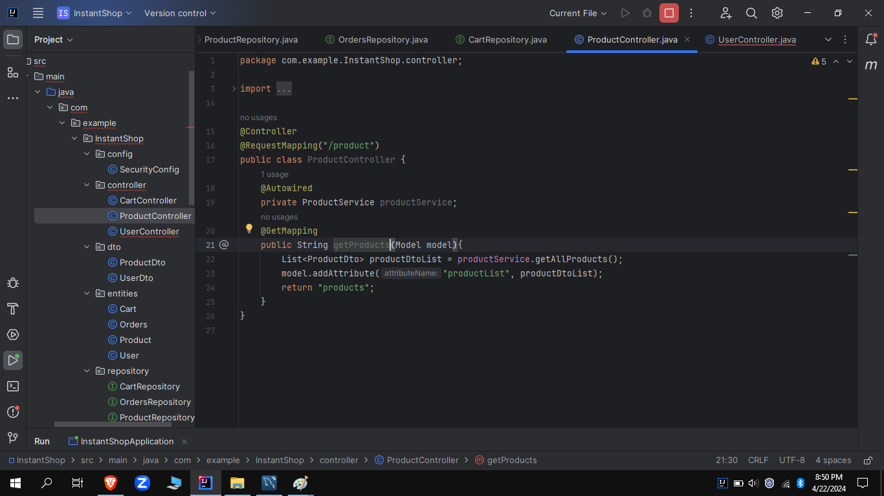

Pagina 18

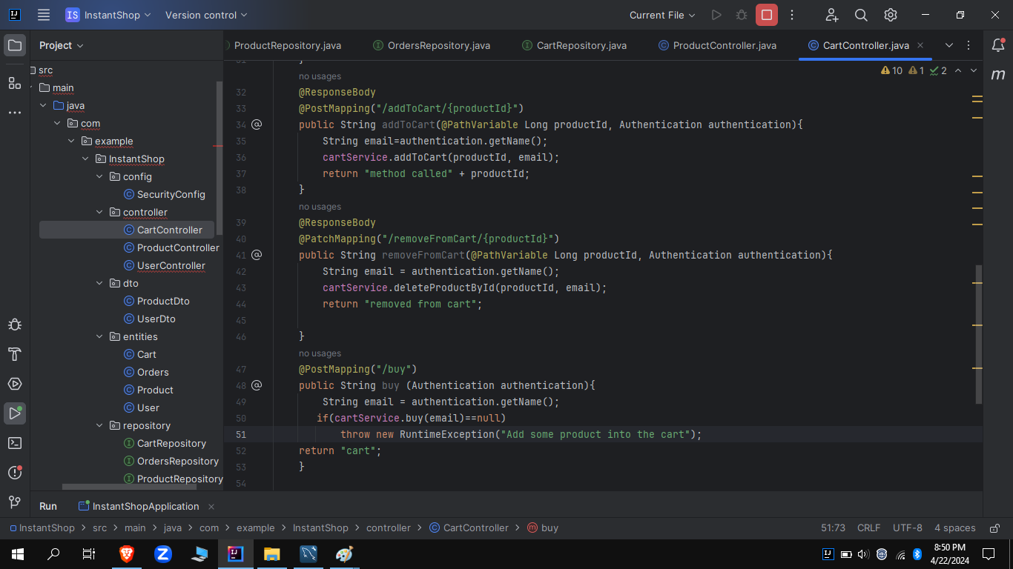

7.Securitate

În ceea ce privește securitatea, am luat următoarele măsuri pentru a proteja magazinul online InstaShop:

Acces Controlat: Unele pagini, cum ar fi cele de înregistrare și autentificare, sunt deschise pentru toată lumea.

Însă, pentru a vizualiza produsele și pentru a cumpăra, utilizatorii trebuie să fie autentificați. Acest lucru ne ajută să păstrăm informațiile personale și financiare în siguranță.

Criptare Parolă: Am implementat un algoritm puternic de criptare a parolelor, astfel încât acestea să fie stocate în siguranță și să nu poată fi citite sau compromis de către terți.

Gestionarea Acceselor: Am configurat accesul la anumite pagini și resurse, cum ar fi fișierele CSS și imaginile, pentru a fi accesibile publicului larg. În schimb, funcționalitățile esențiale, precum coșul de cumpărături, sunt disponibile doar pentru utilizatorii autentificați.

Pagina 19

V. PREZENTARE HTML, CSS, JAVASCRIPT

Pentru a crea un meniu vizual plăcut și funcțional pe website-ul InstaShop, am folosit HTML și CSS. Iată cum funcționează și ce face fiecare:

HTML (HyperText Markup Language): HTML-ul este limbajul de marcă folosit pentru a structura și organiza conținutul unei pagini web. În codul nostru, folosim etichetele HTML pentru a defini structura meniului nostru de navigare. Avem etichete precum <nav>, <ul>, <li>, și <a> care ne permit să definim structura și legăturile către diverse pagini.

CSS (Cascading Style Sheets): CSS este folosit pentru a stiliza și a formata aspectul și aspectul vizual al paginii web. În codul nostru, folosim fișierul CSS menu.css pentru a defini stilurile meniului nostru. Am inclus și stilurile CSS direct în fișierul HTML, cum ar fi setarea fontului, culoarea textului și dimensiunea butoanelor.

Bootstrap: Am folosit și biblioteca Bootstrap pentru a adăuga anumite componente și stiluri predefinite la meniul nostru. De exemplu, am folosit clasele Bootstrap pentru a face meniul nostru să fie responsiv și să arate bine pe dispozitive mobile și desktop.

Icone SVG: Am inclus, de asemenea, o icoană de coș de cumpărături SVG în meniu, pentru a oferi o experiență vizuală mai plăcută utilizatorilor noștri. Această icoană este interactivă și oferă utilizatorilor acces rapid la coșul lor de cumpărături.

Navbar: Am adăugat un navbar pentru a facilita navigarea rapidă pe website. Acesta include linkuri către pagini importante precum Acasă, Înregistrare și Produse. Navbar-ul este adaptabil la diferite dimensiuni de ecran. Îmbunătățește experiența utilizatorului, făcând navigarea mai simplă și mai rapidă.

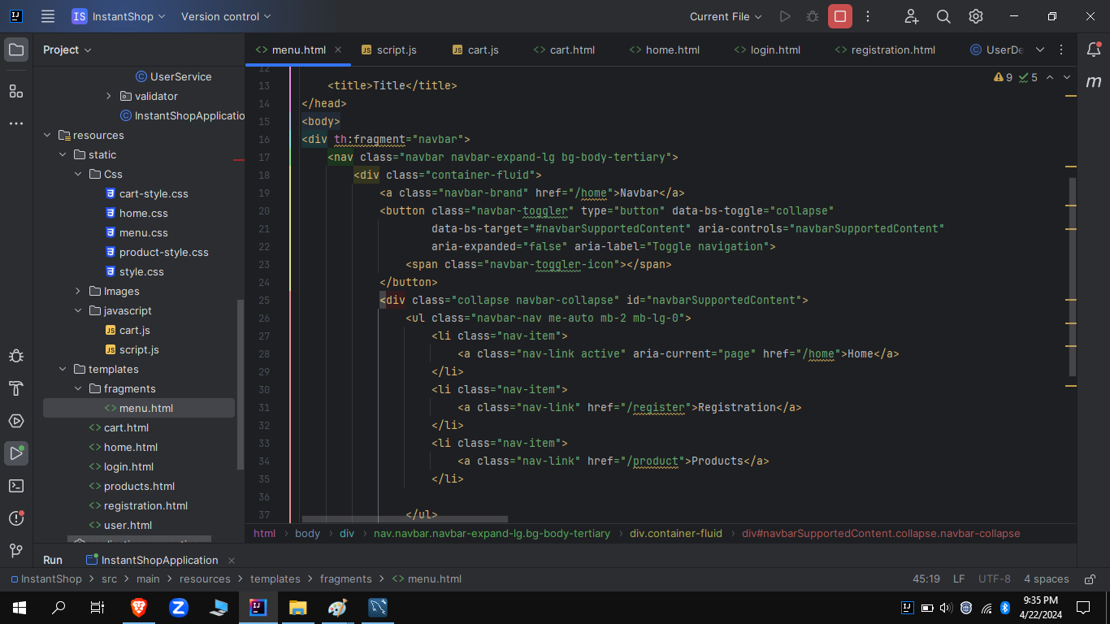

Pagina 20

JavaScript: Pentru acest proiect partea JavaScript, joaca un rol vital în funcționarea dinamică și interactivă a aplicației. JavaScript-ul permite utilizatorilor să interacționeze cu diferite elemente ale aplicației, cum ar fi ștergerea produselor din coșul de cumpărături sau cumpararea acestora fără a fi necesară reîncărcarea întregii pagini. Butonul Buy (cand se afla cel putin un produs in cos) face inregistrarea in baza de date a unei comenzi cu totalul de plata si Id ul user ului, stergerea produselor din cart cat si improspatarea pagini.

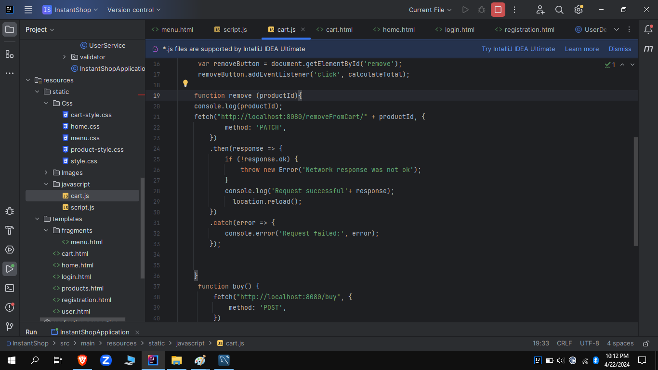

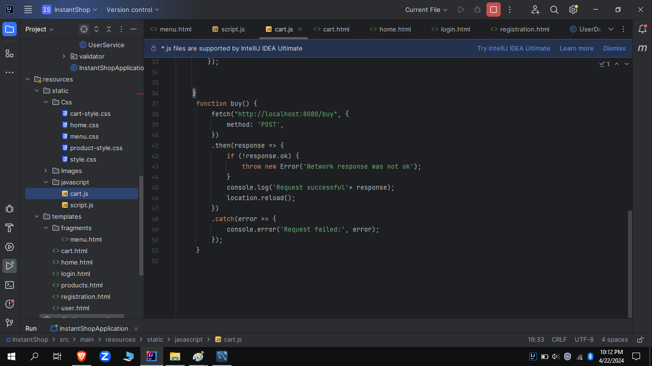

Pagina 21